Запрос
цен в целях заключения контракта

1.Заказчик «Государственное бюджетное учреждение социального обслуживания Владимирской области "Камешковский комплексный центр социального обслуживания населения» Владимирская область, г. Камешково, ул. Свердлова, д.11 проводит запрос ценовой информации в целях анализа рынка, получения информации о рыночных ценах товаров и определения наименьшей цены предложения с намерением заключить контракт с Участником процедуры, предложившим такую наименьшую цену, и приглашает юридических лиц и индивидуальных предпринимателей (далее — Участники) подавать свои предложения о цене на поставку шкафа для уборочного инвентаря и подставки –подтоварника. Количество, требования к качеству, функциональным характеристикам (потребительским свойствам) представлены в Приложении № 2 к данному Запросу.
2. Цена должна включать в себя стоимость товара, все налоги и другие обязательные платежи, стоимость всех сопутствующих услуг, в том числе транспортные расходы, погрузку на транспортное средство, страхование, сборку, оформление сертификатов, паспортов и иные расходы Участника, а также все скидки, предлагаемые Участником. Цена не должна превышать 49 953,98 (Сорок девять тысяч девятьсот пятьдесят три) рубля 98 копеек.
Место поставки: Камешковский район, пос. им. М. Горького, ул. Мириманова, д.2
3. Доставка товара осуществляется силами и за счет средств Участника.
Предполагаемые сроки заключения договора: (май) 2026 года.
Предполагаемые сроки поставки товара: с 28.05.2026 г. по 16.06.2026 г.
4. Порядок оплаты: в течение 15 (пятнадцати) календарных дней с момента приемки поставленного товара.
5. Предложение должно быть оформлено по форме, приведенной в приложении №1 к настоящему запросу о предоставлении ценовой информации.
Предложение должно быть подписано лицом, имеющим право в соответствии с законодательством Российской Федерации действовать от лица Участника без доверенности или надлежащим образом уполномоченным им лицом на основании доверенности (далее — уполномоченное лицо). В последнем случае оригинал доверенности прикладывается к предложению.
Предложение также должно быть скреплено печатью Участника (при наличии).
6. Из ответа на запрос должны однозначно определяться цена единицы товара (работы, услуги) и общая цена контракта на условиях, указанных в запросе, срок действия предлагаемой цены.
7.Предложение должно быть подано Участником
в форме электронного документа на электронную площадку «VladZakupki» (адрес сайта в сети Интернет: http://vladzakupki.ru). При подаче заявки участник обязан указать номер извещения в форме, приведенной в приложении №1 к настоящему запросу о предоставлении ценовой информации.
Срок подачи ценовой информации:
С 21.05.26 по 27.05.2026 г. 10 ч. 00 мин.
8. Данная процедура запроса предоставления ценовой информации не является торгами. Заказчик проводит указанную процедуру в целях анализа рынка, получения информации о рыночных ценах товаров (работ, услуг) и определения наименьшей цены предложения с намерением заключить контракт с Участником, предложившим такую наименьшую цену. Вместе с тем Заказчик оставляет за собой право не заключать контракт с таким Участником, если предлагаемая им цена будет превышать цены (цену), сложившиеся на рынке идентичных товаров (работ, услуг).
Ответственный: (Николаева Светлана Евгеньевна.) тел.8(49248)21364
Приложения:
- Спецификация (Приложение №1)
- Календарный план (Приложение №2)
- Форма Предложения (Приложение №3).

С уважением,
Руководитель Заказчика _____________________ Кучина Наталья Алексеевна
(подпись) (Ф.И.О.)

Приложение № 1 к запросу
Спецификация
Поставщик обязуется по заданию Заказчика поставить следующий Товар, и передать в установленные сроки Заказчику:

№ | Наименование Товара, код по ОКПД2 | Ед. изм. | Кол-во | Цена за единицу товара, в руб. | Общая стоимость, в руб. | Требования к качеству, техническим, функциональным характеристикам (потребительским свойствам) | Гарантийный срок  на Товар
1. | Подставка из стали универсальная (подтоварник для оборудования)  31.09.11.120 | Шт. | 2 | 4 876,66 | 9 753,32 | Подставка из стали универсальная (подтоварник для оборудования)  VIATTO ПКИ-400-ЮТ, Технология Юга  Назначение; для складирования кухонного инвентаря, непродовольственных товаров  Характеристики;  - материал каркаса разборный  - оцинкокованная сталь  - столешница изготовлена из нержавеющей стали  - ножки – уголки регулируются по высоте  - максимальная нагрузка – 80 кг.  - толщина материала каркаса – 1,5 мм  - толщина металла столешницы – 0,8 мм  - ширина – 400 мм  - глубина – 400 мм  - высота – 420 мм  - цвет – серый металлик  Производитель – Россия!!!  Образец;  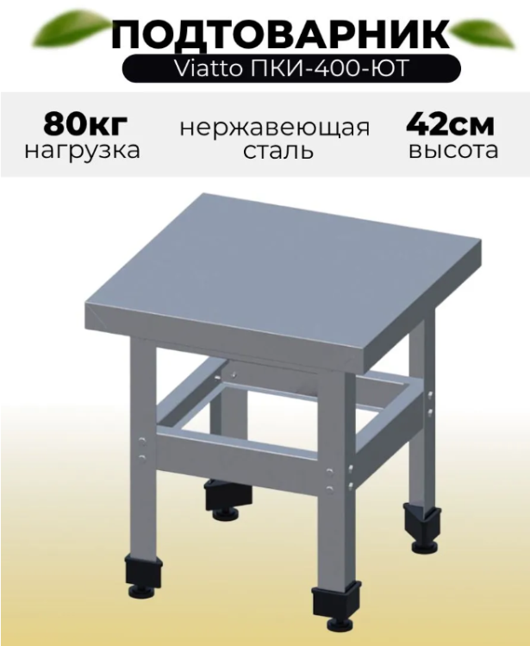 | Предоставление гарантии качества в 100%-м объеме в течение всего срока действия договор
2. | Шкаф ШМОе-2м для уборочного инвентаря  31.01.11.129 | Шт. | 1 | 40 200,66 | 40 200,66 | Шкаф ШМОе-2м для уборочного инвентаря  Описание; шкаф ШМОе-2м для уборочного инвентаря закрытого типа (Виталия Россия)  Шкаф предназначен для размещения и хранения хозяйственного инвентаря  Характеристики;  - каркас из листовой стали, толщиной 1 мм, конструкция сварная  - покрытие; полимерно – порошковое, устойчивое к обработке дезинфицирующими средствами  - двери – 2  - полки - 3  - держатель для ветоши и швабр  - ниши для таза и ведра  - габаритные размеры (В*Г*Ш, мм) – 1800*800*600  Производитель Россия!  Образец;  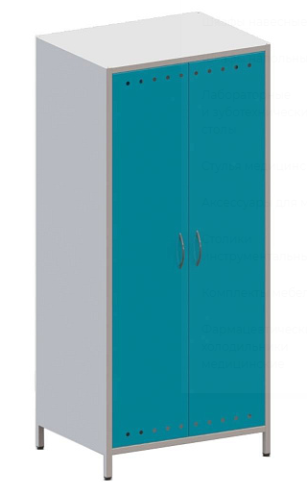  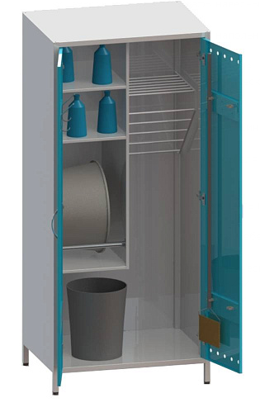 | Предоставление гарантии качества в 100%-м объеме в течение всего срока действия договор
 |  |  |  | Итого: | 49 953,98
Итого: 49 953,98 (Девяносто девять тысяч девятьсот пятьдесят три) рубля 98 копеек.

Приложение №2
КАЛЕНДАРНЫЙ ПЛАН
выполнения поставки по Договору

№  п/п | Наименование товара  ОКПД | Срок поставки Товара | Требования к размерам и упаковке Товара | Место и условия поставки Товара | Документы, предоставляемые Поставщиком Заказчику при поставке Товара
 | Подставка из стали универсальная (подтоварник для оборудования)  31.09.11.120 | Разовая поставка товара в период действия договора осуществляется в рабочие дни с 28.05.2026 по 16.06.2026 с 8.00 до 15.00 по согласованию с заказчиком. | Доставка до склада Заказчика, транспортом Поставщика, разгрузка на склад Заказчика силами и средствами Поставщика.  Товар должен быть упакован в тару, обеспечивающую его сохранность при перевозке и хранении. | ГБУСО ВО «Камешковский комплексный центр социального обслуживания населения»  Владимирская область, Камешковский район, пос. им. М. Горького, ул. Мириманова, д.2  Отделение милосердия | - Копию удостоверения о качестве (безопасности) продукции на каждую партию товара;  - Товарная накладная;  - Счет;  - Счет-фактура
Шкаф ШМОе-2м для уборочного инвентаря
31.01.11.129

Приложение №3

Форма предложения:

Заполняется на бланке участника.

Руководителю Заказчика
___________________________
(наименование заказчика)
Извещение №_______________
(обязательное поле для заполнения)
Компания (Наименование и почтовый адрес) предлагает следующие цены на товар (работу, услугу), предполагаемый (ую) Вами для закупки:

_____________________(сумма прописью) руб.
Цена запрашиваемого товара (работы, услуги) включает в себя все налоги и другие обязательные платежи, стоимость всех сопутствующих услуг, в том числе транспортные расходы, погрузку на транспортное средство, страхование, оформление сертификатов, паспортов и т.д., а также все скидки, предлагаемые поставщиком.
Цены действительны до «____»________ 20___г.

В случае если наше ценовое предложение будет признано лучшим, согласны поставить товар (выполнить работу, оказать услугу) в указанные Вами сроки.

Подпись ________________ (Ф.И.О. директора)
М.П.
Контакты:
Должность, ФИО
Тел. рабочий, мобильный
Email:

